|  |
| --- |
|  |
| Prueba de Caja Negra |
| ***“Gestión de Ventas y Compras DIDEB”*** |
|  |
|  |
| **Integrantes:**  Sebastian Alvarez  Madely Betancourt  Luis Carvajal  Johanna Molina  Carlos Puco  **Fecha: 2022-01-31** |

**ÍNDICE**

**Módulo de Clientes** 2

Agregar Cliente 2

Editar Cliente 4

Eliminar Cliente 6

Buscar Cliente por nombre 6

Buscar Cliente por nombre de la clínica 7

**Módulo de Proveedores** 8

Agregar Proveedor 8

Eliminar Proveedor 9

Buscar Proveedor por nombre 10

Buscar Proveedor por nombre de fábrica 11

**Módulo de Productos** 12

Agregar Producto 12

Consultar producto por Nombre 13

Consultar Producto por rango de precio 14

Eliminar producto 15

Edita producto 16

18

**Módulo de Ventas** 18

Agregar Venta 18

Eliminar Venta 22

Modificar Venta 23

**Modulo de Compras** 24

Agregar Compra 24

Eliminar Compra 27

Buscar Compra Id 29

Buscar Compra rango de fecha 31

**Partición de clases equivalentes**

# Módulo de Clientes

## Agregar Cliente

|  |  |  |
| --- | --- | --- |
| **Condición entrada** | **Clase equivalencia válida** | **Clase equivalencia no válida** |
| clientName | 1 : Cadena de caracteres que posea únicamente espacios y letras [a-z, A-Z] con un tamaño mínimo de 6 y máximo de 32 caracteres. | 2: Cadena de caracteres que no cumpla con el formato establecido.  3: Cadena de caracteres vacía. |
| clientAddress | 4: Cadena de caracteres que posea únicamente espacios y letras [a-z, A-Z] con un tamaño mínimo de 6 y máximo de 64 caracteres. | 5: Cadena de caracteres que no cumpla con el formato establecido.  6: Cadena de caracteres vacía. |
| clinicName | 7:Cadena de caracteres que posea únicamente espacios y letras [a-z, A-Z] con un tamaño mínimo de 6 y máximo de 32 caracteres.  8: Cadena de caracteres vacía. | 9: Cadena de caracteres que no cumpla con el formato establecido. |
| clientPhones | 10: Cadena de caracteres que representa valores numéricos enteros separados con comas (,) y espacios con un tamaño mínimo de 7 y máximo de 64 caracteres. | 11: Cadena de caracteres que no cumpla con el formato establecido.  12: Cadena de caracteres vacía. |

**Casos de prueba:**

|  |  |  |  |
| --- | --- | --- | --- |
| **N° Caso** | **Clase de equivalencia** | **Datos** | **Resultado** |
| 1 | 1 4 7 10 | Juan Perez, Las Casas, Dental EC, 0992886635 | Has ingresado al cliente -nombre del cliente- correctamente! |
| 2 | 1 4 8 10 | Juan Perez, Las Casas, null, 0992886635 | Has ingresado al cliente -nombre del cliente- correctamente! |
| 3 | 2 4 8 10 | aa, Las Casas, null, 0992886635 | Ingrese correctamente los campos:  * Nombre del cliente (Cadena de caracteres que posea únicamente espacios y letras [a-z, A-Z] con un tamaño mínimo de 6 y máximo de 32 caracteres). |
| 4 | 3 4 8 10 | null, Las Casas, null, 0992886635 |
| 5 | 1 5 8 10 | Juan Perez, aa, null, 0992886635 | Ingrese correctamente los campos:  * Dirección del cliente (Cadena de caracteres que posea únicamente espacios y letras [a-z, A-Z] con un tamaño mínimo de 6 y máximo de 64 caracteres). |
| 6 | 1 6 8 10 | Juan Perez, null, null, 0992886635 |
| 7 | 1 4 9 10 | Juan Perez, null, aa, 0992886635 | Ingrese correctamente los campos:  * Nombre de la clínica (Cadena de caracteres que posea únicamente espacios y letras [a-z, A-Z] con un tamaño mínimo de 6 y máximo de 32 caracteres o Cadena de caracteres vacía). |
| 8 | 1 4 8 11 | Juan Perez, Las Casas, null, 1 | Ingrese correctamente los campos:  * Teléfonos (Cadena de caracteres que representa valores numéricos enteros separados con comas (,) y espacios con un tamaño mínimo de 7 y máximo de 64 caracteres). |
| 9 | 1 4 8 12 | Juan Perez, Las Casas, null, null |
| 10 | 3 6 8 12 | null, null, null, null | Ingrese correctamente los campos de:  * Nombre del cliente (Cadena de caracteres que posea únicamente espacios y letras [a-z, A-Z] con un tamaño mínimo de 6 y máximo de 32 caracteres).  * Dirección del cliente (Cadena de caracteres que posea únicamente espacios y letras [a-z, A-Z] con un tamaño mínimo de 6 y máximo de 64 caracteres).  * Teléfonos (Cadena de caracteres que representa valores numéricos enteros separados con comas (,) y espacios con un tamaño mínimo de 7 y máximo de 64 caracteres). |
| 11 | 1 6 8 12 | Juan Perez, null, null, null | Ingrese correctamente los campos de:  * Dirección del cliente (Cadena de caracteres que posea únicamente espacios y letras [a-z, A-Z] con un tamaño mínimo de 6 y máximo de 64 caracteres).  * Teléfonos (Cadena de caracteres que representa valores numéricos enteros separados con comas (,) y espacios con un tamaño mínimo de 7 y máximo de 64 caracteres). |

## Editar Cliente

|  |  |  |
| --- | --- | --- |
| **Condición entrada** | **Clase equivalencia válida** | **Clase equivalencia no valida** |
| clientName | 1 : Selección validada (Combobox con elecciones) |  |
| clientAddress | 2: Cadena de caracteres que posea únicamente espacios y letras [a-z, A-Z] con un tamaño mínimo de 6 y máximo de 64 caracteres. | 3: Cadena de caracteres que no cumpla con el formato establecido.  4: Cadena de caracteres vacía. |
| clinicName | 5:Cadena de caracteres que posea únicamente espacios y letras [a-z, A-Z] con un tamaño mínimo de 6 y máximo de 32 caracteres.  6: Cadena de caracteres vacía. | 7: Cadena de caracteres que no cumpla con el formato establecido. |
| clientPhones | 8: Cadena de caracteres que representa valores numéricos enteros separados con comas (,) y espacios con un tamaño mínimo de 7 y máximo de 64 caracteres. | 9: Cadena de caracteres que no cumpla con el formato establecido.  10: Cadena de caracteres vacía. |

**Casos de prueba:**

|  |  |  |  |
| --- | --- | --- | --- |
| **N° Caso** | **Clase de equivalencia** | **Datos** | **Resultado** |
| 1 | 1 2 5 8 | Juan Perez, Las Casas, Dental EC, 0992886635 | Has ingresado al cliente -nombre del cliente- correctamente! |
| 2 | 1 2 6 8 | Juan Perez, Las Casas, null, 0992886635 | Has ingresado al cliente -nombre del cliente- correctamente! |
| 3 | 1 3 6 8 | Juan Perez, aa, null, 0992886635 | Ingrese correctamente los campos:  * Dirección del cliente (Cadena de caracteres que posea únicamente espacios y letras [a-z, A-Z] con un tamaño mínimo de 6 y máximo de 64 caracteres). |
| 4 | 1 4 6 8 | Juan Perez, null, null, 0992886635 |
| 5 | 1 2 7 8 | Juan Perez, null, aa, 0992886635 | Ingrese correctamente los campos:  * Nombre de la clínica (Cadena de caracteres que posea únicamente espacios y letras [a-z, A-Z] con un tamaño mínimo de 6 y máximo de 32 caracteres o Cadena de caracteres vacía). |
| 6 | 1 2 6 9 | Juan Perez, Las Casas, null, 1 | Ingrese correctamente los campos:  * Teléfonos (Cadena de caracteres que representa valores numéricos enteros separados con comas (,) y espacios con un tamaño mínimo de 7 y máximo de 64 caracteres). |
| 7 | 1 2 6 10 | Juan Perez, Las Casas, null, null |
| 8 | 1 4 6 10 | Juan Perez, null, null, null | Ingrese correctamente los campos de:  * Dirección del cliente (Cadena de caracteres que posea únicamente espacios y letras [a-z, A-Z] con un tamaño mínimo de 6 y máximo de 64 caracteres).  * Teléfonos (Cadena de caracteres que representa valores numéricos enteros separados con comas (,) y espacios con un tamaño mínimo de 7 y máximo de 64 caracteres). |

## Eliminar Cliente

|  |  |  |
| --- | --- | --- |
| **Condición entrada** | **Clase equivalencia válida** | **Clase equivalencia no válida** |
| clientName | 1 : Selección validada (Combobox con elecciones) |  |

|  |  |  |  |
| --- | --- | --- | --- |
| **N° Caso** | **Clase de equivalencia** | **Datos** | **Resultado** |
| 1 | 1 | Juan Perez | Has eliminado al cliente correctamente! |

**Eliminación del cliente correcta:**

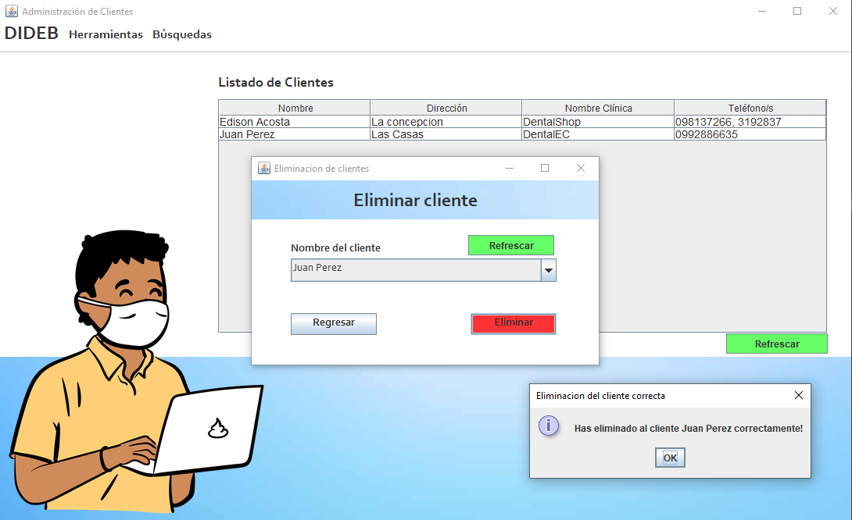

## Buscar Cliente por nombre

|  |  |  |
| --- | --- | --- |
| **Condición entrada** | **Clase equivalencia válida** | **Clase equivalencia no valida** |
| clientName | 1 : Selección validada (Combobox con elecciones) |  |

|  |  |  |  |
| --- | --- | --- | --- |
| **N° Caso** | **Clase de equivalencia** | **Datos** | **Resultado** |
| 1 | 1 | Juan Perez | *Se muestran los datos de dirección, nombre de la clínica y teléfono/s en cuadros de texto que no permiten editar su texto* |

**Búsqueda de cliente por nombre correcta:**

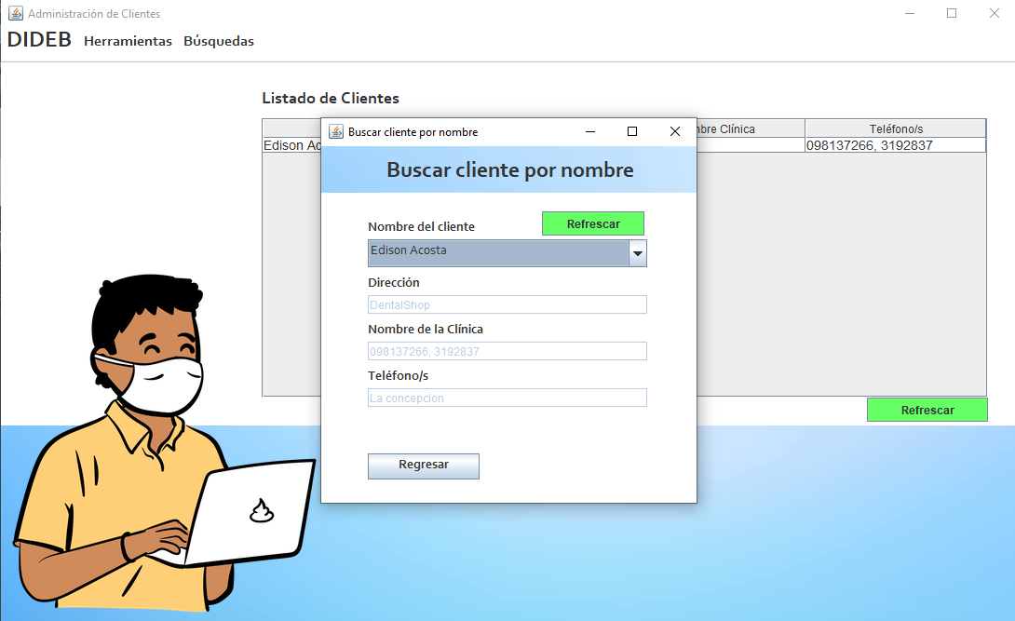

## Buscar Cliente por nombre de la clínica

|  |  |  |
| --- | --- | --- |
| **Condición entrada** | **Clase equivalencia válida** | **Clase equivalencia no válida** |
| clinicName | 1 : Selección validada (Combobox con elecciones) |  |

|  |  |  |  |
| --- | --- | --- | --- |
| **N° Caso** | **Clase de equivalencia** | **Datos** | **Resultado** |
| 1 | 1 | DentalShop | *Se muestran los datos de nombre, dirección, nombre de la clínica y teléfonos en forma de tabla de todos los clientes que trabajen en la clínica ingresada.* |

**Búsqueda por nombre de la clínica correcta:**

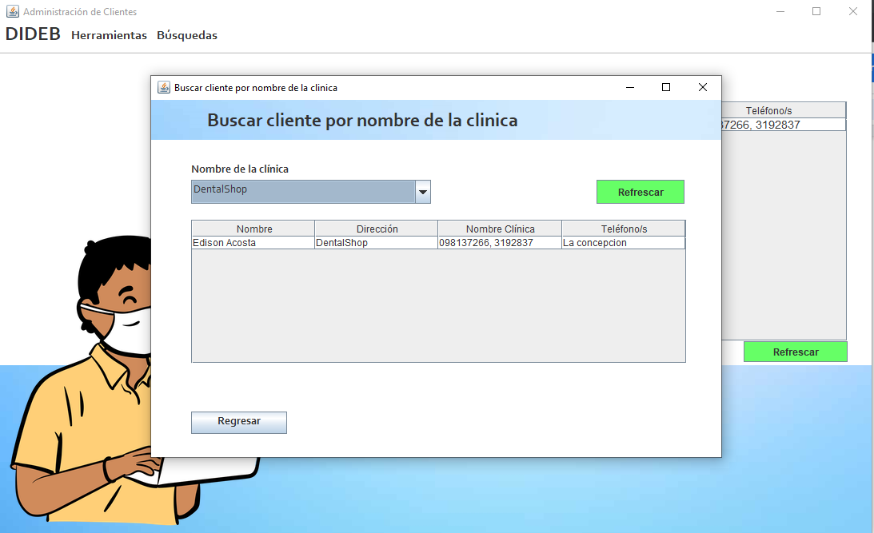

# Módulo de Proveedores

## Agregar Proveedor

|  |  |  |
| --- | --- | --- |
| **Condición entrada** | **Clase equivalencia válida** | **Clase equivalencia no válida** |
| SupplierName | 1: Cadena de caracteres que posea únicamente espacios y letras [a-z, A-Z] con un tamaño máximo de 32 caracteres. | 2: Valores diferentes a los especificados en la clase de equivalencia válida.  3: No puede ser vacía si el FactoryName es vacío. |
| FactoryName | 4: Cadena de caracteres que puede conformarse de letras [a-z, A-Z] y números, con un tamaño máximo de 32 caracteres. | 5: Valores diferentes a los especificados en la clase de equivalencia válida.  6: No puede ser vacío si el SupplierName es vacío. |
| SupplierAddress | 7: Cadena de caracteres alfanumérica (letras, números y guión)con un tamaño máximo de 64 caracteres. | 8: Vacío  9: Valores especificados en la clase de equivalencia válida. |
| SupplierPhones | 10: Cadena de caracteres alfanumérica que sólo comprenda números y el carácter ‘,’ con un tamaño máximo de 64 caracteres. | 11: Valores diferentes a los especificados en la clase de equivalencia válida.  12: Vacío. |

|  |  |  |  |  |  |  |
| --- | --- | --- | --- | --- | --- | --- |
| **N° Caso** | **Clase de equivalencia** | **SupplierName** | **FactoryName** | **SupplierAddress** | **SupplierPhones** | **Resultado** |
| 1 | 1, 4, 7, 10 | Andres Castro | Dental | Las casas N-41 | 3147368 | "Has ingresado el proveedor correctamente!" |
| 2 | 2, 4, 7, 10 | Andres 1 Castro | Dental | Las casas N41 | 3147368 | El nombre solo debe contener letras y espacios. |
| 3 | 3, 4, 7, 10 | “ ” | “ ” | Las casas N41 | 3147368 | Nombre y fábrica del proveedor no pueden estar vacías a la vez. |
| 4 | 1, 5, 7, 10 | Andres Castro | Dental!_ | Las casas N41 | 3147368 | La fábrica del proveedor solo debe contener letras, números y guiones. |
| 5 | 1, 6, 7, 10 | “ ” | “ ” | Las casas N41 | 3147368 | Nombre y fábrica del proveedor no pueden estar vacías a la vez. |
| 6 | 1, 4, 8, 10 | Andres Castro | Dental | “ ” | 3147368 | Dirección no puede ser vacía |
| 7 | 1, 4, 9, 10 | Andres Castro | Dental | Las casas ! N 48 | 3147368 | Dirección solo puede contener letras, números y guiones. |
| 8 | 1, 4, 7, 11 | Andres Castro | Dental | Las casas N-41 | 314sdb34 | Teléfono solo puede contener números, espacios y comas. |
| 9 | 1, 4, 7, 12 | Andres Castro | Dental | Las casas N-41 | “ ” | Teléfono/s no puede ser vacio. |

**Imagenes de Agregar Proveedor:**

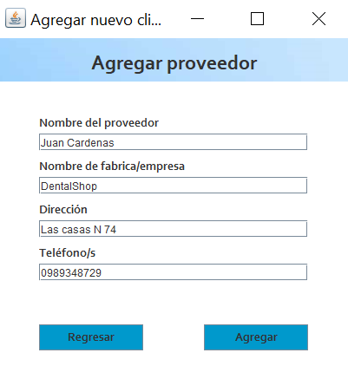 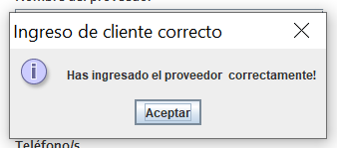

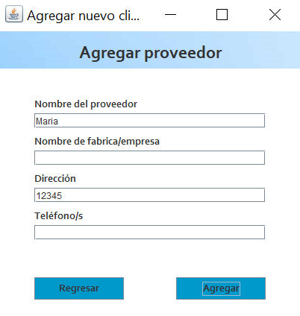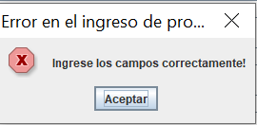

## Eliminar Proveedor

|  |  |  |
| --- | --- | --- |
| **Condición entrada** | **Clase equivalencia válida** | **Clase equivalencia no válida** |
| SupplierName | 1 : Selección validada (Combobox con elecciones) |  |

|  |  |  |  |
| --- | --- | --- | --- |
| **N° Caso** | **Clase de equivalencia** | **SupplierName** | **Resultado** |
| 1 | 1 | Carlos Casas | "Has eliminado el proveedor!","Eliminación del proveedor correcta" |

**Imagenes de Eliminar proveedor**

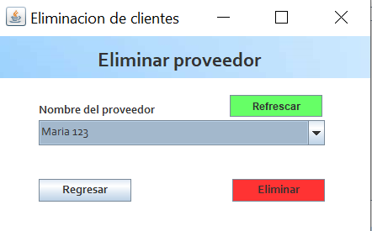 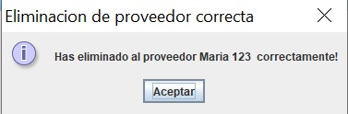

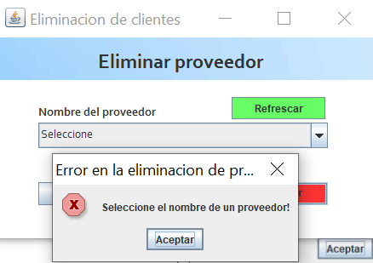

## Buscar Proveedor por nombre

|  |  |  |
| --- | --- | --- |
| **Condición entrada** | **Clase equivalencia válida** | **Clase equivalencia no valida** |
| supplierName | 1 : Selección validada (Combobox con elecciones) |  |

|  |  |  |  |
| --- | --- | --- | --- |
| **N° Caso** | **Clase de equivalencia** | **Datos** | **Resultado** |
| 1 | 1 | Alejandro Casa | *Se muestran los datos de dirección, nombre de fábrica y teléfono/s en cuadros de texto que no permiten editar su texto* |

**Imagenes de Buscar Proveedor por nombre**

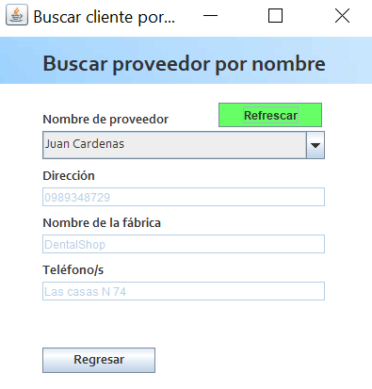

## Buscar Proveedor por nombre de fábrica

|  |  |  |
| --- | --- | --- |
| **Condición entrada** | **Clase equivalencia válida** | **Clase equivalencia no válida** |
| factoryName | 1 : Selección validada (Combobox con elecciones) |  |

|  |  |  |  |
| --- | --- | --- | --- |
| **N° Caso** | **Clase de equivalencia** | **Datos** | **Resultado** |
| 1 | 1 | DentalShop | *Se muestran los datos de nombre, dirección y teléfonos en cuadros de texto que no permiten editar su texto* |

**Imagenes de Buscar Proveedor por fabrica**

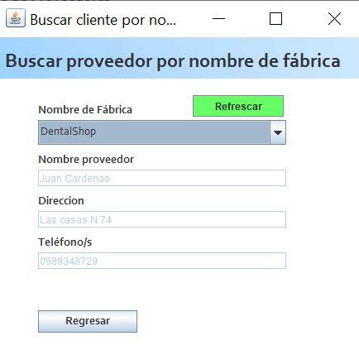

# Módulo de Productos

## Agregar Producto

|  |  |  |
| --- | --- | --- |
| **Condición entrada** | **Clase equivalencia válida** | **Clase equivalencia no valida** |
| Name | 1 : Cadena de caracteres que posea únicamente espacios y letras [a-z, A-Z] con un tamaño mínimo de 6 y máximo de 32 caracteres. | 2: Valor numérico  3: Vacío |
| PriceSell | 4 : valor numérico <= 999 | 5: Cadena de Caracteres  6: Vacío |
| PricePurchase | 7: valor numérico <=99 | 8: Cadena de caracteres  9: Valor numérico |
| Description | 10: Cadena de caracteres | 11: Valor numérico  12: Vacío |

|  |  |  |  |
| --- | --- | --- | --- |
| **N° Caso** | **Clase de equivalencia** | **Datos** | **Resultado** |
| 1 | 1 4 7 10 | Ortodoncia,12 , 13, de mental de uso personal | Ingrese los campos correctamente! |
| 2 | 1 4 8 10 | Ortodoncia,2 , 13, de mental de uso personal | Ingrese los campos correctamente! |
| 3 | 2 4 8 10 | 4,12 , dos, de metal de uso personal | Ingrese los campos correctamente! |
| 4 | 3 4 8 10 | null, 12, tres, de metal de uso personal | Ingrese los campos correctamente! |
| 5 | 1 5 8 10 | Ortodoncia, tres, null, de metal de uso personal | Ingrese los campos correctamente! |
| 6 | 1 6 8 10 | Ortodoncia, null, null, de metal de uso personal | Ingrese los campos correctamente! |
| 7 | 1 4 8 11 | Ortodoncia, 10, dos, 13 | Ingrese los campos correctamente! |
| 8 | 1 4 8 12 | Ortodoncia, 10, dos, null | Ingrese los campos correctamente! |
| 9 | 2 5 9 11 | 2, 2, 2, abcde | Ingrese los campos correctamente! |

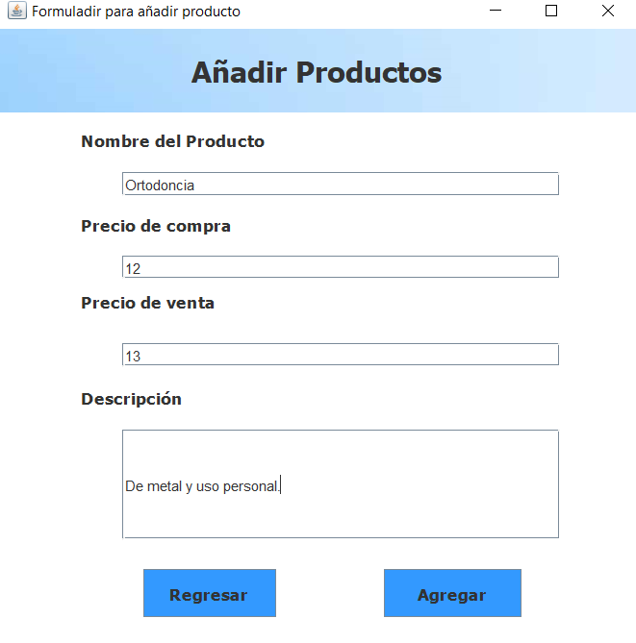

## Consultar producto por Nombre

|  |  |  |
| --- | --- | --- |
| **Condición entrada** | **Clase equivalencia válida** | **Clase equivalencia no válida** |
| nameProduct | 1 : Selección validada (Combobox con elecciones) |  |

|  |  |  |  |
| --- | --- | --- | --- |
| **N° Caso** | **Clase de equivalencia** | **Datos** | **Resultado** |
| 1 | 1 | DentalShop | *Se muestran los datos de nombre, precio de venta, precio de compra y descripción del producto seleccionado .* |

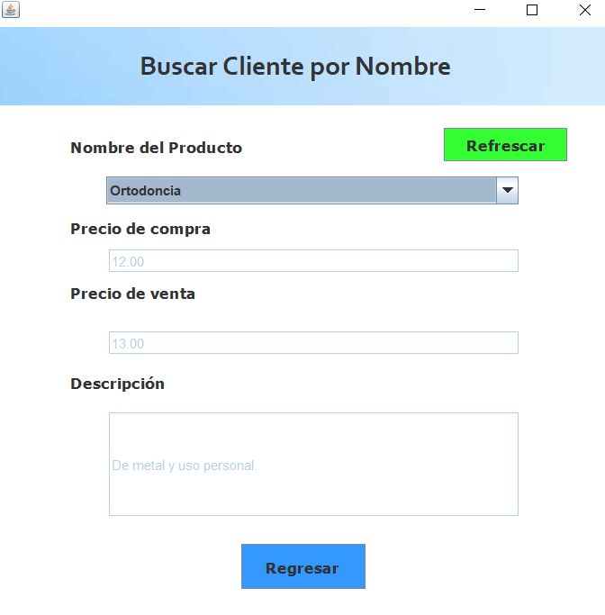

## Consultar Producto por rango de precio

|  |  |  |
| --- | --- | --- |
| **Condición entrada** | **Clase equivalencia válida** | **Clase equivalencia no valida** |
| PriceMin | 1:Valor numérico | 2: Vacío  3:Cadena de caracteres |
| PriceMax | 4:Valor numérico | 5:vacío  6:Cadena de caracteres |

|  |  |  |  |
| --- | --- | --- | --- |
| **N° Caso** | **Clase de equivalencia** | **Datos** | **Resultado** |
| 1 | 1 4 | 2, 5 | Se lista los productos en ese rango de precio |
| 2 | 1 5 | 1, null | Ingrese los campos correctamente! |
| 3 | 1 6 | 1,dos | Ingrese los campos correctamente! |
| 4 | 2 4 | null,5 | Ingrese los campos correctamente! |
| 5 | 3 6 | dos,cuatro | Ingrese los campos correctamente! |

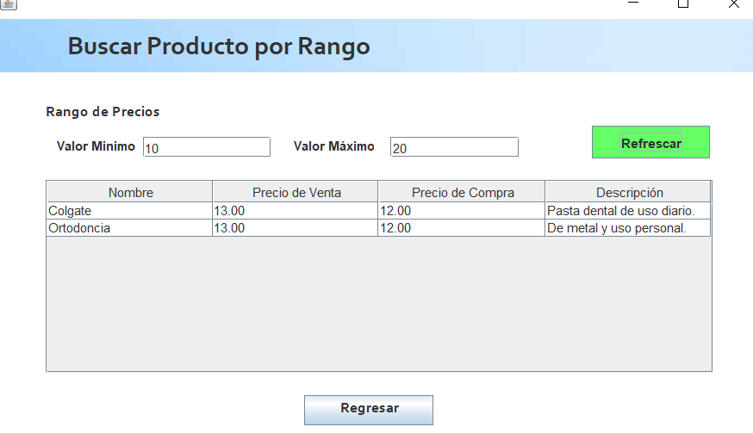

## Eliminar producto

|  |  |  |
| --- | --- | --- |
| **Condición entrada** | **Clase equivalencia válida** | **Clase equivalencia no válida** |
| productName | 1 : Selección validada (Combobox con elecciones) |  |

# 

|  |  |  |  |
| --- | --- | --- | --- |
| **N° Caso** | **Clase de equivalencia** | **Datos** | **Resultado** |
| 1 | 1 | Brackets | Has eliminado el producto correctamente! |

**Vista de eliminar producto**

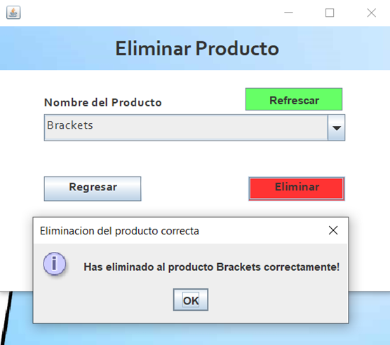

## Edita producto

|  |  |  |
| --- | --- | --- |
| **Condición entrada** | **Clase equivalencia válida** | **Clase equivalencia no valida** |
| productName | 1 : Selección validada (Combobox con elecciones) |  |
| purchacePrice | 2: valores numéricos . | 3: Cadena de caracteres .  4: Cadena de valores vacía. |
| sellPrice | 5:valores numéricos. | 6: Cadena de caracteres  7: Cadena de valores vacía.. |
| description | 8: Cadena de caracteres que representa valores numéricos enteros separados con comas (,) y espacios con un tamaño mínimo de 7 y máximo de 64 caracteres. | 9: Cadena de caracteres que no cumpla con el formato establecido.  10: Cadena de caracteres vacía. |

# 

**Casos de prueba:**

|  |  |  |  |
| --- | --- | --- | --- |
| **N° Caso** | **Clase de equivalencia** | **Datos** | **Resultado** |
| 1 | 1 2 5 8 | Brackets, 12, 13, es de uso personal | Se modificó el Nombre-producto correctamente! |
| 2 | 1 2 6 8 | Brackets, 12, trece, es de uso personal | Digite bien los valores del nombre -producto correctamente! |
| 3 | 1 3 6 8 | Brackets, doce, trece, es de uso personal | Digite bien los valores del nombre -producto correctamente! |
| 4 | 1 4 6 8 | Brackets, null, trece, es de uso personal | Digite bien los valores del nombre -producto correctamente! |
| 5 | 1 2 7 8 | Brackets, 12, null, es de uso personal | Digite bien los valores del nombre -producto correctamente! |
| 6 | 1 2 6 9 | Brackets, 12, doce, cadena de caracteres | Digite bien los valores del nombre -producto correctamente! |
| 7 | 1 2 6 10 | Brackets, 12, 13, null | Digite bien los valores del nombre -producto correctamente! |
| 8 | 1 4 6 10 | Brackets, null, null, null | Digite bien los valores del nombre -producto correctamente! |

**Vista de error de modificar producto**

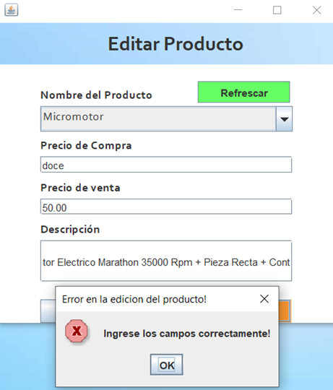

**Vista de edición de producto**

# 

# Módulo de Ventas

## Agregar Venta

|  |  |  |
| --- | --- | --- |
| **Condición entrada** | **Clase equivalencia válida** | **Clase equivalencia no válida** |
| Nombre Cliente | 1 : Texto (Selected comboBox) | 2: Vacío |
| Fecha de Venta | 3 : Valor alfanumérico (8) | 4: Letras  5: Vacío |
| Productos | 6 : Texto (Selected comboBox) | 7: Vacío |
| Cantidad | 8 : Valor numérico entero | 9: Valor no numérico entero  10: Vacío |
| Abono | 11 : Valor numérico | 12: Valor no numérico  13: Vacío |

|  |  |  |  |  |  |  |  |
| --- | --- | --- | --- | --- | --- | --- | --- |
| **N° Caso** | **Clase de equivalencia** | **Nombre Cliente** | **Fecha de Venta** | **Productos** | **Cantidad** | **Abono** | **Resultado** |
| 1 | 1 4 6 8 11 | Johanna Molina | gh | Micromotor | 4 | 100 | Error: “Has ingresado la fecha de la venta incorrecta” |
| 2 | 1 3 7 8 11 | Johanna Molina | 23/02/2022 |  | 4 | 100 | Error: “Has ingresado el campo de productos vacío” |
| 3 | 1 3 6 9 11 | Johanna Molina | 23/02/2022 | Micromotor | 4.5 | 100 | Error: “Has ingresado el campo de cantidad incorrecto” |
| 4 | 1 3 6 9 12 | Johanna Molina | 23/02/2022 | Micromotor | 4 | dgfdh | Error: “Has ingresado el campo de abono incorrecto” |
| 5 | 2 3 6 9 11 |  | 23/02/2022 | Micromotor | 4 | 100 | Error: “Has ingresado el campo de Nombre de cliente vacío” |
| 6 | 1 3 6 9 11 | Johanna Molina | 23/02/2022 | Micromotor | 4 | 100 | “Has ingresado una venta del cliente Johanna Molina correctamente” |
| 7 | 1 5 6 8 11 | Johanna Molina |  | Micromotor | 4 | 100 | Error: “Has ingresado la fecha de la venta vacío” |
| 8 | 1 3 7 8 13 | Johanna Molina | 23/02/2022 | Micromotor | 4 |  | Error: “Has ingresado el campo de abono vacío” |
| 9 | 1 3 6 10 11 | Johanna Molina | 23/02/2022 | Micromotor |  | 100 | Error: “Has ingresado el campo de cantidad vacío” |

**Vista de Agregar Venta:**

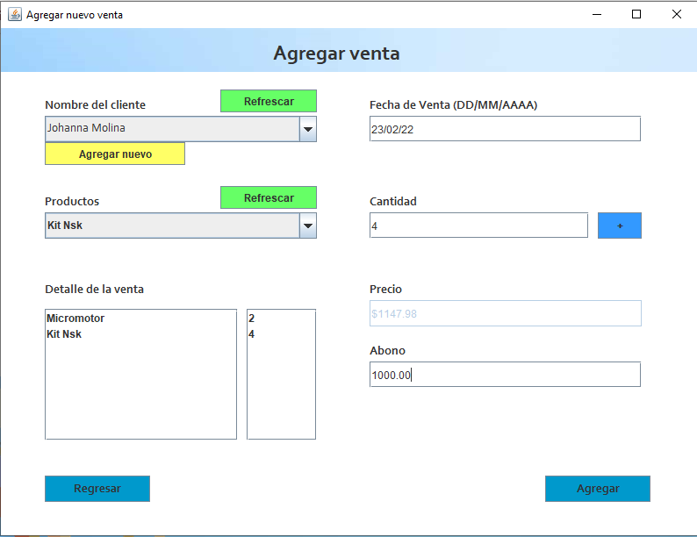

**Vista de Errores en Agregar Venta:**

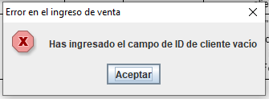

**Ingreso Correcto de Ventas**

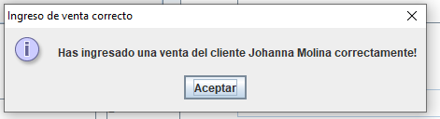

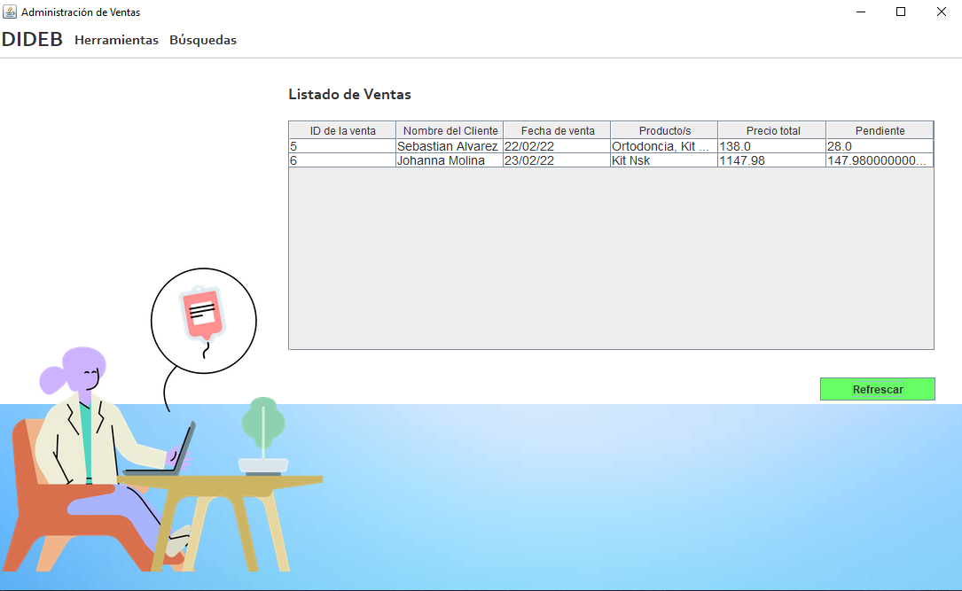

## Eliminar Venta

|  |  |  |
| --- | --- | --- |
| **Condición entrada** | **Clase equivalencia válida** | **Clase equivalencia no valida** |
| IDVenta | 1 : Número (Selected comboBox) | 2: Vacío |

|  |  |  |  |
| --- | --- | --- | --- |
| **N° Caso** | **Clase de equivalencia** | **ID de la Venta** | **Resultado** |
| 1 | 1 | 1 | "Has eliminado a la venta correctamente!","Eliminación de la venta correcta" |
| 2 | 2 |  | "Seleccione el id de una venta!","Error en la eliminación de la venta" |

**Vista de Eliminar Venta**

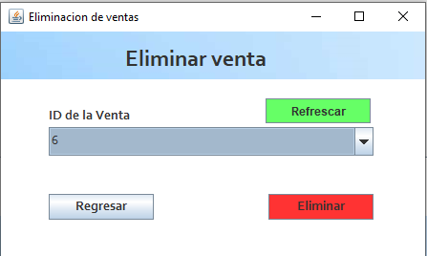

**Vista de Eliminar Venta Correctamente**

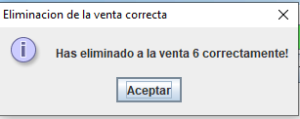

**Vista de errores en Eliminar Venta**

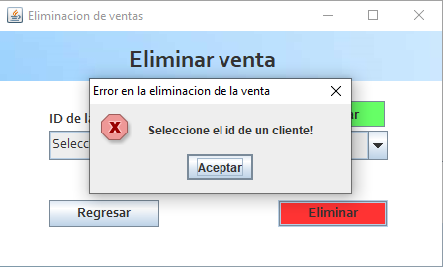

## Modificar Venta

|  |  |  |
| --- | --- | --- |
| **Condición entrada** | **Clase equivalencia válida** | **Clase equivalencia no válida** |
| ID de la Venta | 1 : Número (Selected comboBox) | 2: Vacío |
| Monto a pagar | 3: Valor numerico (8) | 4: Valor no numerico  5:Vacio |

|  |  |  |  |  |
| --- | --- | --- | --- | --- |
| **N° Caso** | **Clase de equivalencia** | **ID de la Venta** | **Monto a pagar** | **Resultado** |
| 1 | 1 5 | 1 |  | Error:"Has ingresado el campo de monto a pagar vacío" |
| 2 | 1 4 | 1 | gh | El teclado no lee letras o caracteres no numéricos |
| 3 | 2 3 |  | 100 | Error:"Has ingresado el campo de ID de la Venta vacío" |
| 4 | 1 3 | 1 | 100 | “Has editado la venta 1 correctamente" |

**Vista de Modificar Venta:**

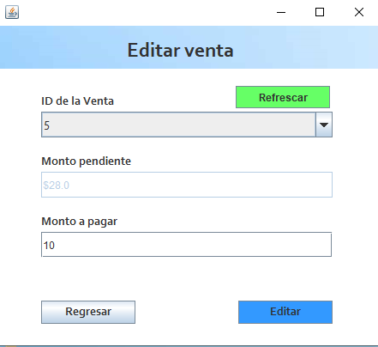

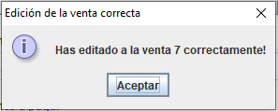

## Buscar Venta por nombre del cliente

|  |  |  |
| --- | --- | --- |
| **Condición entrada** | **Clase equivalencia válida** | **Clase equivalencia no valida** |
| Nombre del Cliente | 1 : Texto (Selected comboBox) | 2: Vacío |

|  |  |  |  |
| --- | --- | --- | --- |
| **N° Caso** | **Clase de equivalencia** | **Nombre del Cliente** | **Resultado** |
| 1 | 1 | Johanna Molina | Listado de Ventas del cliente Johanna Molina |
| 2 | 2 |  | Error: "Has ingresado el campo de Nombre de Cliente vacío” |

**Vista de Buscar Venta por nombre del cliente:**

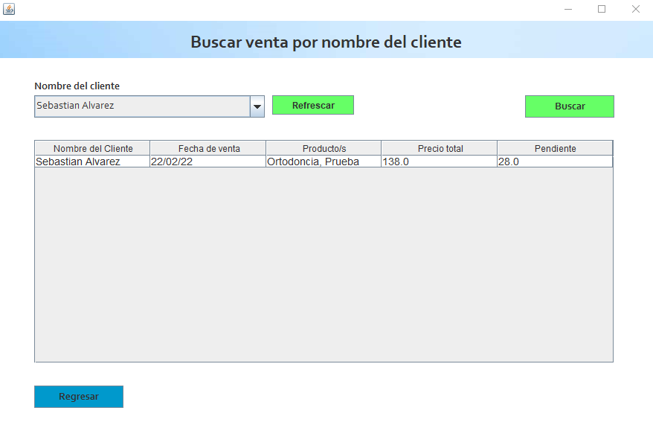

## Buscar Venta por rango de fechas

|  |  |  |
| --- | --- | --- |
| **Condición entrada** | **Clase equivalencia válida** | **Clase equivalencia no valida** |
| Fecha inicial | 1 : Valor numérico y “/”(8) | 2: Vacío  3: Letras |
| Fecha final | 4: Valor numérico y “/”( (8) | 5: Vacío  6: Letras |

|  |  |  |  |  |
| --- | --- | --- | --- | --- |
| **N° Caso** | **Clase de equivalencia** | **Fecha inicial** | **Fecha Final** | **Resultado** |
| 1 | 1 5 | 23/02/2022 |  | Error: "Has ingresado el campo de Fecha final vacío” |
| 2 | 1 6 | 23/02/2022 | gfdshs | Error: " Fecha final debe contener solo numeros y “/” ” |
| 3 | 2 4 |  | 23/02/2022 | Error: "Has ingresado el campo de Fecha inicial vacío” |
| 4 | 3 4 | gfdshs | 23/02/2022 | Error: " Fecha inicial debe contener solo numeros y “/” “ |
| 5 | 1 4 | 12/02/2022 | 23/02/2022 | Listado de Ventas |

**Vista de Buscar Venta por nombre del cliente:**

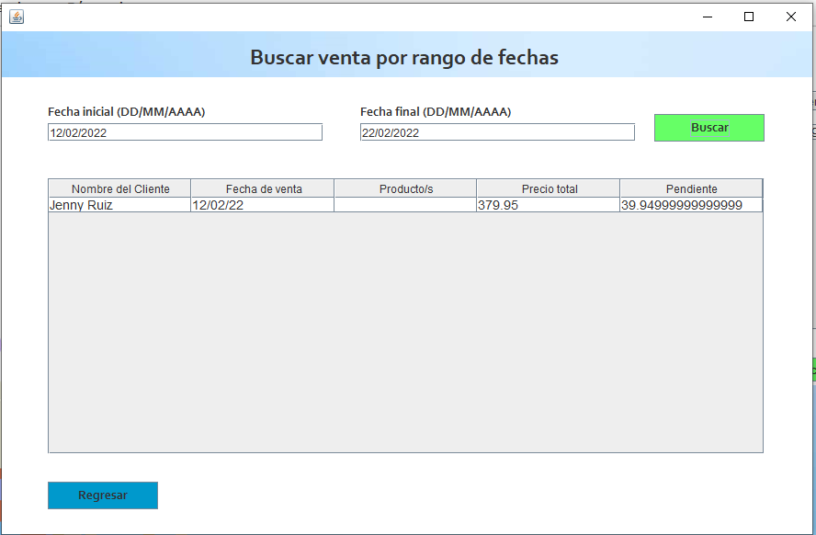

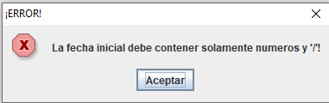

# Modulo de Compras

## Agregar Compra

|  |  |  |
| --- | --- | --- |
| **Condición entrada** | **Clase equivalencia válida** | **Clase equivalencia no valida** |
| nombreproveedor | 1. Cadena de caracteres | 2. Vacío |
| fechacompra | 3. Fecha | 4. Valor no numérico  5. Vacío |

|  |  |  |  |  |
| --- | --- | --- | --- | --- |
| **N Caso** | **Clase de equivalencia** | **Nombre proveedor** | **FechaCompra** | **Resultado** |
| 1 | 1 3 | Juan Vaca | 02/02/2022 | Has ingresado una compra al proveedor Juan Vaca, Ingreso de compra correcto |
| 2 | 2 5 | “ “ | “ “ | Error: Ingrese los campos correctamente |
| 3 | 2 3 | “ ” | 02/02/2022 | Error: Ingrese los campos correctamente |
| 4 | 1 4 | Juan Vaca | Asdasdasd | Error: Ingrese la fecha correctamente |
| 5 | 1 5 | Juan Vaca | “ “ | Error: Ingrese los campos correctamente |
| 6 | 2 4 | “ “ | Asdasdasd | Error: Ingrese los campos correctamente |

Vista de errores en Agregar Compra

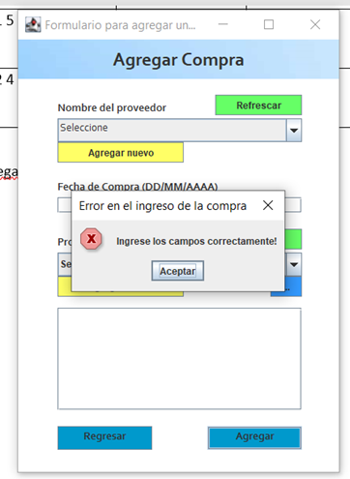

Ingreso correcto de Compra

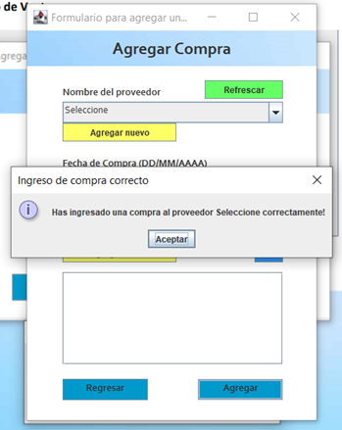

## Eliminar Compra

|  |  |  |
| --- | --- | --- |
| **Condición entrada** | **Clase equivalencia válida** | **Clase equivalencia no valida** |
| IDcompra | 1 : Número (Selected comboBox) | 2: Vacío |

|  |  |  |  |
| --- | --- | --- | --- |
| **N° Caso** | **Clase de equivalencia** | **IDclient** | **Resultado** |
| 1 | 1 | 16 | "Has eliminado a la compra 16 correctamente!","Eliminación de la compra correcta" |
| 2 | 2 |  | "Seleccione el id de un compra","Error en la eliminación de la venta" |

Eliminacion correcto de Compra

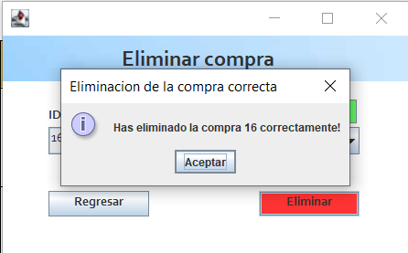

Vista de errores en Eliminar Compra

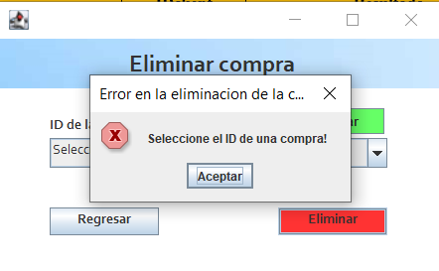

## Buscar Compra Id

|  |  |  |
| --- | --- | --- |
| **Condición entrada** | **Clase equivalencia válida** | **Clase equivalencia no válida** |
| Nombre proveedor | 1 : Selección validada (Combobox con elecciones) | 2: Vacio |

|  |  |  |  |
| --- | --- | --- | --- |
| **N° Caso** | **Clase de equivalencia** | **Datos** | **Resultado** |
| 1 | 1 | Fernando Diaz | Se muestran los datos de la compra realizada a ese proveedor |
| 2 | 2 | “ “ | No se muestra información |

Busqueda de Compra por proveedor

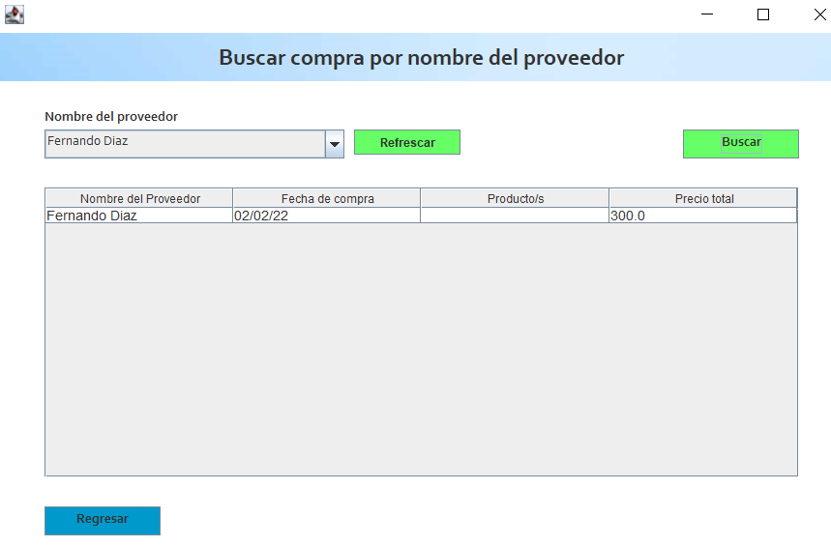

Vista de errores en Eliminar Compra

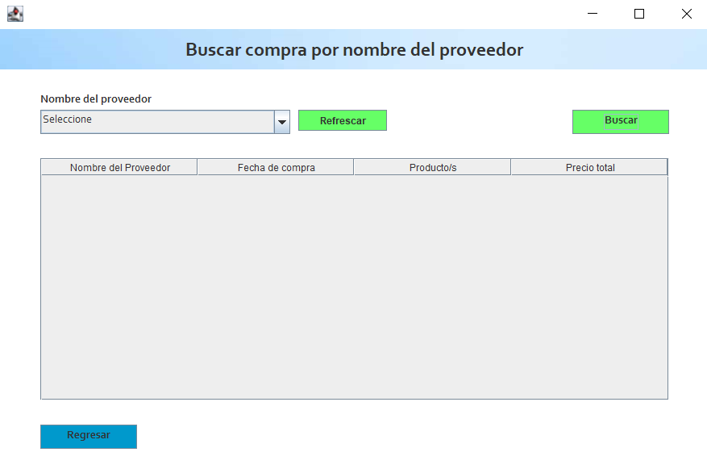

## Buscar Compra rango de fecha

|  |  |  |
| --- | --- | --- |
| **Condición entrada** | **Clase equivalencia válida** | **Clase equivalencia no válida** |
| Fecha inicial | 1 : fecha valida | 2: Vacio |
| Fecha final | 3: fecha valida | 4: Vacio |

|  |  |  |  |
| --- | --- | --- | --- |
| **N° Caso** | **Clase de equivalencia** | **Datos** | **Resultado** |
| 1 | 1,3 | 02/02/2022, 02/02/2022 | En esa feccha |
| 2 | 2,3 | “ “ | Mensaje de error |

Busqueda de Compra por fecha

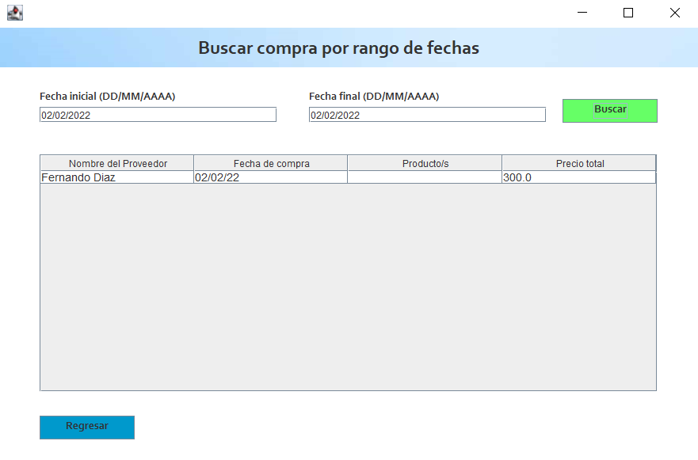

Vista de errores en Busqueda Compra por fecha

